UNIDAD DE
ACTIVO FIJO

Memoria de Labores
Año 2023.
Cuarto Trimestre

Introducción

La Alcaldía Municipal de Apopa por medio del Honorable Concejo Municipal Plural, crea la Unidad de Activo fijo elemento que estará a cargo de la Gerencia Administrativa para que, en cumplimiento con lo establecido en el Código Municipal, las Normas de Contabilidad Gubernamental, Ley de la Corte de Cuentas de la República y las Normas de Control Interno Especificas; se encargue de controlar y normar la custodia y administración de sus bienes muebles e inmuebles de esta comuna.
Con ello se permitirá también la actualización, codificación, organización y descargos de los bienes muebles que hay en esta municipalidad, cabe mencionar que esta unidad juega un papel importante pues es la garante de procesos específicos y que como se ha mencionado son normados por leyes generales y específicas.
Con todo lo antes mencionado doy paso a describir las labores suscitadas en el cuarto trimestre del año 2023 por la unidad de activo fijo.

Actividades Ejecutadas

- El día 02 de octubre se procedió a la entrega de bienes donados por el Honorable Concejo Municipal, a la asociación Piedra Angular de El Salvador, en presencia del Apoderado Legal y de la unidad contravencional; así como la directora del Colegio Corner Stone de El Salvador.
- Mantenimientos a la base de datos generada en Excel para el control más específico de los bienes de la municipalidad.
- Actualizaciones en el Diseño de viñeta personalizada de código de barra para la municipalidad mediante el programa BarTender Designer.
- Revisión física de los bienes municipales en 6 unidades.
- Ingreso a la nueva base de datos de bienes municipales en comparativo con la información desactualizada con la que se contaba de abril 2021.
- Etiquetado de bienes de cada unidad con el nuevo sistema de código de barra.
- Descargos de bienes, sin realizar el retiro de los mismos por no contar con un espacio físico necesario para poder almacenar los bienes descargados, por lo que cada unidad mantiene dichos bienes descargados en sus respectivas unidades.
- Apoyo técnico a diferentes unidades de esta municipalidad, vale la pena recalcar, que esta unidad no ha hecho el ingreso de datos para las diferentes bases de datos o archivos generados, ya que se les ha brindado apoyo únicamente con la generación o programación de archivos base, para que cada unidad ingrese los datos de acuerdo a sus funciones, de tal forma que estos archivos automaticen o hagan más fácil el manejo de la información o generación de reportes:
  - Contabilidad: Apoyo para el desarrollo de un método de segmentación de planillas para un registro contable más expedito de la actualización contable.
  - RRHH: Generación de base para la impresión de planillas de los bonos.
  - RRHH: Generación de base de datos con funciones en Visual Basic para la generación de archivos de planillas con recalculo, con base a los requerimientos de ley.
  - RRHH: Generación de archivos para la generación de planillas de aguinaldo con los respectivos descuentos de ley, de procuraduría, según la información suministrada por RRHH.
- Generación de informes para Planificación y seguimiento, Acceso a la Información Pública y Corte de Cuentas de la República.
- Desarrollo de Capacitaciones continuas para mantener a la vanguardia los procedimientos que se desarrollan en la unidad.

META | Proyectado | Alcanzado | Diferencia | % Alcanzado en relación al proyectado
Elaboración de Informes de recepción de bienes para cada una de las 53 unidades de la municipalidad. | 1% | 11% | 10% | 1132%
Elaboración de informe con actualización de estado de los inmuebles de la municipalidad | 43% | 50% | 7% | 117%
Elaboración de Informe con actualización de estado de los vehículos de la municipalidad | 0% | 0% | 0% | 0%
Actualización de Ingresos, Traslados y descargos | 24% | 24% | 0% | 100%
PROMEDIO | 17% | 21% | 4% | 337%

El día 02 de octubre se procedió a la entrega de bienes donados por el Honorable Concejo Municipal, a la asociación Piedra Angular de El Salvador, en presencia del Apoderado Legal y de la unidad contravencional; así como la directora del Colegio Corner Stone de El Salvador.
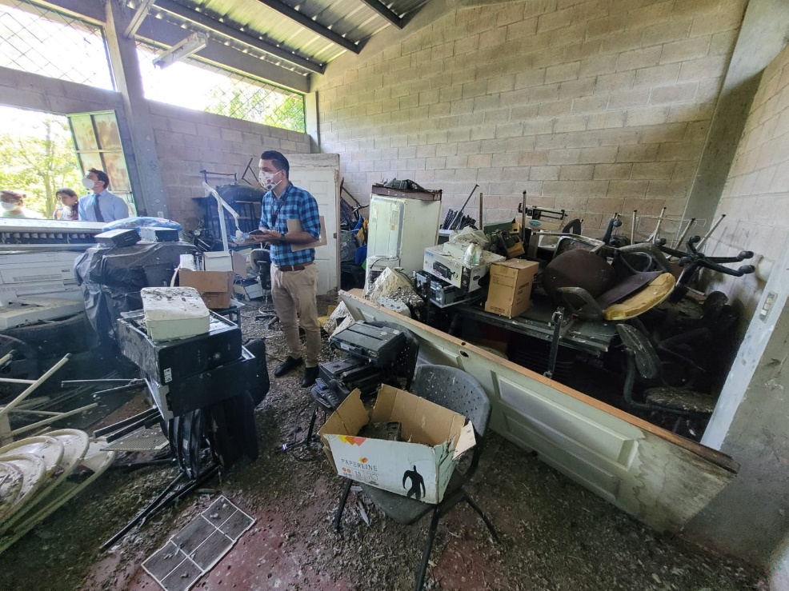
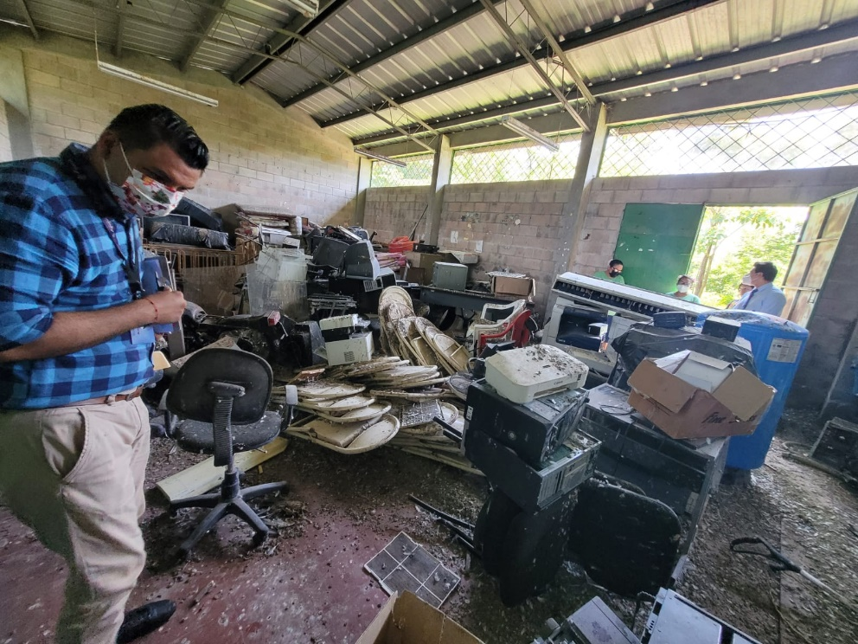

Bienes Descargados en el cuarto trimestre 2023.
 |  | Mes | Bienes
 |  | Octubre | 16
 |  | Noviembre | 14
 |  | Diciembre | 12
 |  | TOTAL | 42
En su mayoría los descargos han sido muebles en mal estado como son, sillas secretariales, ejecutivas, escritorios, sillas de metal, sillas de espera y en lo que son equipos informáticos hay UPS, monitores he impresoras. Estos descargos se han procedido a solicitar autorización de Gerencia General y Visto Bueno de Sindicatura.
- Registro en la nueva base de datos en Excel y etiquetado con código de barra de 1,868 bienes municipales, pertenecientes a 53 unidades.

ENERO 2024

